Міністерство освіти і науки України

Національний технічний університет України

“Київський політехнічний інститут імені Ігоря Сікорського”

Факультет інформатики та обчислювальної техніки

Кафедра автоматики та управління в технічних системах

Лабораторна робота 8

**Архітектура Комп’ютера**

*АРХІТЕКТУРА ІА-32 (Х86) У REAL ADRESS MODE*

|  |  |  |
| --- | --- | --- |
| Виконали  студенти групи ІТ-01: |  | Перевірив: |
|  |  |  |
| Колесник Роман |  |  |
| Бойко Дар’я |  |  |
| Трусов Сергій |  | Бердник Ю. М. |

Київ 2021

*Тема*: АРХІТЕКТУРА ІА-32 (Х86) У REAL ADRESS MODE

*Мета*: отримати основні навички роботи з архітектурою та створити простий псевдоінтерфейст

Посилання на файли: <https://github.com/kolesroma/asembler>

<https://github.com/dariaboyko/asembler>

<https://github.com/ezhovich/asembler>

Хід роботи

Поданий зразок інтерфейсу, що його потрібно створити:

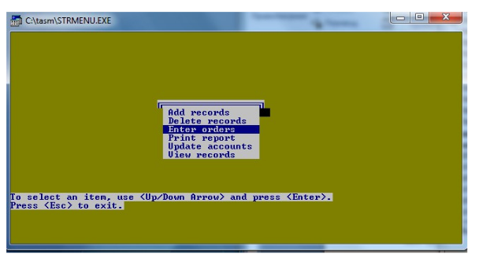Натомість ми реалізували 4 кнопки:

* Виводу сьогоднішнього дня
* Підрахунку
* Системне переривання beep
* Вихід

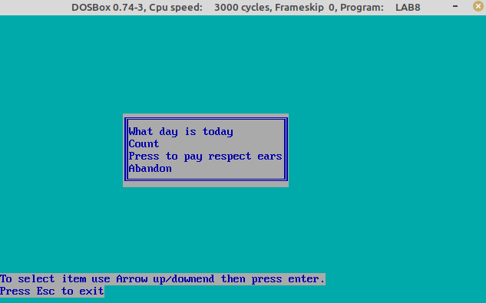

*Висновки:* створили елементарну програму з псевдоінтерфейсом